План проведения недели цикловой комиссии

«Искусство и дизайн»

Дата | Мероприятие | Ответственный | Место и время проведения
27.03 | Открытие недели. День науки
 | Установочная конференция по педагогической практике  в группе №44. | Жукова А.Н., преподаватель | 08.30  Кабинет  №21-м
28.03 | День профориентационной работы и внеклассных мероприятий
1 | Подведение итогов дистанционного профориентационного конкурса «Кто я?» с учащимися школ | Стецюра М.А., преподаватель. | 14.00 Холл 2-го этажа  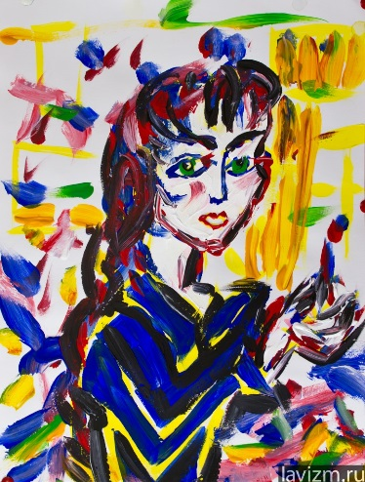
2 | Презентация рекламной профориентационной продукции отделения (листовки, буклеты и др. материалы) | Жукова А.Н., преподаватель | 14.15  Холл 2-го этажа
3 | Творческая гостиная. Приглашает мастерская фото.  Презентация авторских разработок и образцов новой продукции; организация внеурочной, конкурсной и выставочной деятельности; работа с организациями, заказчиками кадров. | Карасев А.Б., мастер производственного обучения | 14.30 Общежитие, фотостудия
29.03 | День открытых занятий
1 | Открытый урок по живописи. Тема «Музыка в живописи и живопись в музыке» в группе №44. | Аниськович Н.Е., преподаватель | 15.20 Кабинет № 25-м  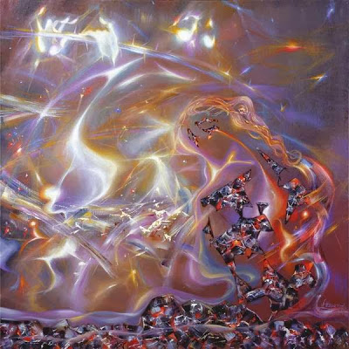
2 | Творческая гостиная. Приглашает мастерская резьбы.  Презентация авторских разработок и образцов новой продукции; организация внеурочной, конкурсной и выставочной деятельности; работа с организациями, заказчиками кадров. | Ходасевич В.Г., мастер производственного обучения | 16.10 Кабинет 21-м
3 | Творческая гостиная. Приглашает ювелирная мастерская.  Презентация авторских разработок и образцов новой продукции; организация внеурочной, конкурсной и выставочной деятельности; работа с организациями, заказчиками кадров. | Кондукова Е.В., мастер производственного обучения | 16.25 Кабинет 29-м
4 | Творческая гостиная. Приглашает мастерская лозоплетения.  Презентация авторских разработок и образцов новой продукции; организация внеурочной, конкурсной и выставочной деятельности; работа с организациями, заказчиками кадров. | Орехво Ж.С., мастер производственного обучения | 16.40 Кабинет 28-м
30.03 | День работы с одаренной молодежью.
1 | Открытие выставки творческих работ учащихся отделения «Весеннее настроение» | Лавишек И.М., преподаватель | 10.45 Холл мастерских
2 | Творческая гостиная. Приглашает мастерская ткачества.  Презентация авторских разработок и образцов новой продукции; организация внеурочной, конкурсной и выставочной деятельности; работа с организациями, заказчиками кадров. | Иванова Е.Р., мастер производственного обучения | 16.00 Кабинет 31-м
3 | Творческая гостиная. Приглашает мастерская художественно-оформительских работ.  Презентация авторских разработок и образцов новой продукции; организация внеурочной, конкурсной и выставочной деятельности; работа с организациями, заказчиками кадров. | Галисенкова Е.В., мастер производственного обучения | 16.20 Кабинет 30-м
4 | Творческая гостиная. Приглашает мастерская керамики  Презентация авторских разработок и образцов новой продукции; организация внеурочной, конкурсной и выставочной деятельности; работа с организациями, заказчиками кадров. | Войтеховская-Тухто И.А.,мастер производственного обучения | 16.40
31.03 | Закрытие недели
 | Видеолекторий на тему: «Изобразительное творчество выдающихся рок-музыкантов» | Томилов С.Ю., преподаватель. | 14.25Кабинет №21-м

